Prénom : ………………………… | Date : ………………………………………………………

 | « T t T t » (02)

1./ Lecture :

to | te | ti | ta | to | ti | tu | ta | tè | te

Titi | tata | to | tôt | tutu | ra | té | toto | tutu | tè

2./ Complète avec la bonne syllabe (ta, te, ti, to, tu, té …) :

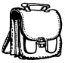 | 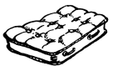 | 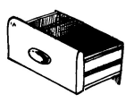 | 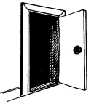
un car………ble | un ma………las | un ………roir | une por………

 | 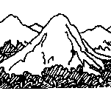 | 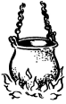 | 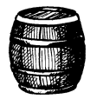
un ………be | une mon………gne | une marmi……… | un ………nneau

3./ Recopie :

une tarte | …………………………… | …………………………… | …………………………… | ……………………………

UNE TORTUE | …………………………… | …………………………… | …………………………… | ……………………………

ta tante | …………………………… | …………………………… | …………………………… | ……………………………

4./ Je souligne le mot correspondant au dessin :

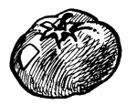 | 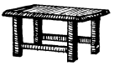 | 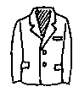 | 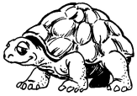
une tomate | un tableau | un geste | une tortue
une tomote | une table | un reste | une tourte
une tamote | une étable | une veste | une torture

